**Spiderman: origen**

**Peter Benjamin Parker era el hijo de Richard Parker y Mary Fitzpatrick, dos agentes de SHIELD** que se infiltraron en la organización de Albert Malik. ¿No te suena? Pues se trata de **Red Skull**, uno de los principales archienemigos del Capitán América, a quien pudimos ver custodiando la Gema del Alma durante La Guerra del Infinito. Pues bien, éste los descubrió y saboteó el avión donde viajaban los padres de Peter para que pareciese un accidente aéreo.

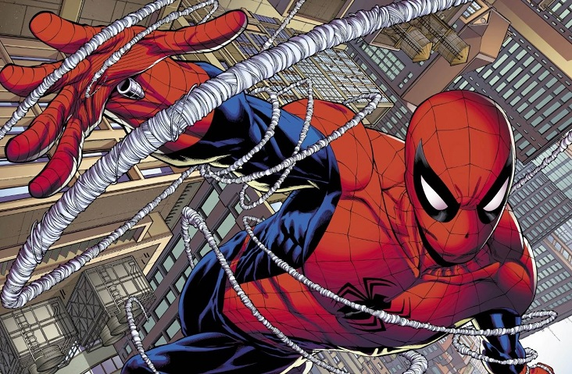

Al quedarse huérfano, **Peter se mudó al barrio neoyorkino de Queens para vivir con sus tíos Benjamin Parker y May Reilly**. El joven creció en un ambiente lleno de amor y desarrolló una innata curiosidad por la ciencia. Con 16 años era un estudiante muy aplicado pero con bastantes problemas para hacer amigos. Y tenía que soportar las continuas bromas de Flash Thompson, el estudiante más popular y estrella del equipo de fútbol.

Todo transcurría con total normalidad hasta que acudió con su clase a un laboratorio donde se llevaban a cabo experimentos con radioactividad. **Una araña**se escapó de su contenedor y le picó en la mano, provocándole una enorme fiebre y mareos. Al día siguiente, **Peter** descubrió que había adquirido los poderes de un arácnido: era capaz de trepar por las paredes, tenía reflejos sobrehumanos y una especie de intuición le avisaba de cualquier peligro. Había nacido **Spiderman**.